Doc. 1 - Secteurs d'activité, en % de la population active, 1866-1946.

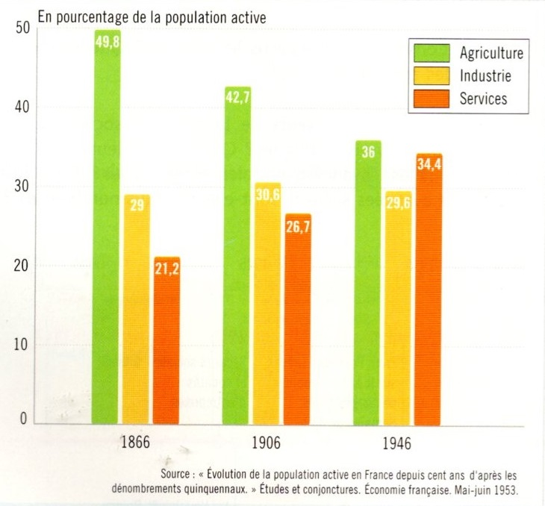

Doc. 2 - Evolution de l'usage des machines agricoles de 1892 à 1956.
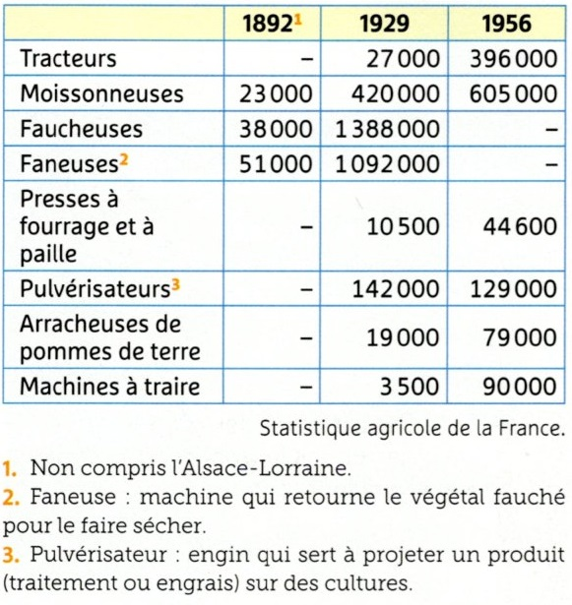

Doc. 3 - Jour de battage, vers 1920.
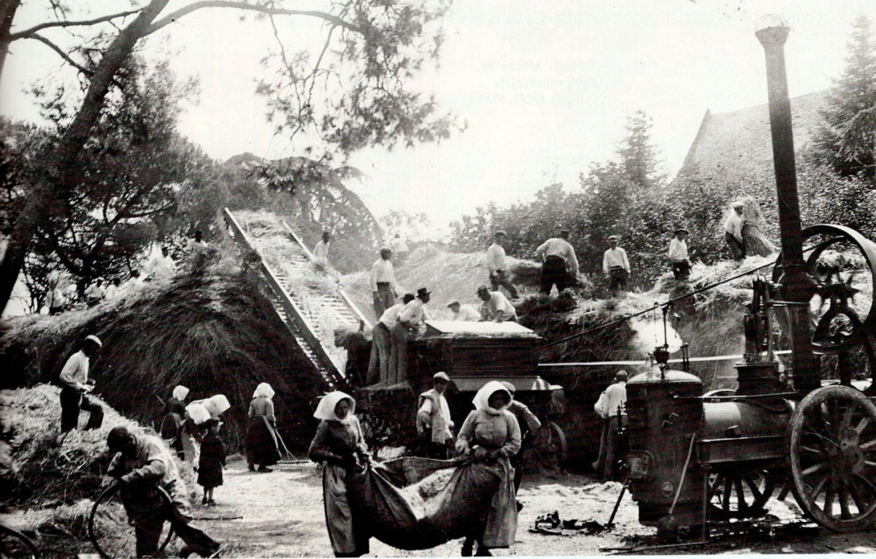

Docs. 4 et 5- La coupe de la canne à sucre dans les colonies, 1842.
Compagnie des Antilles, Chromo 19e siècle.
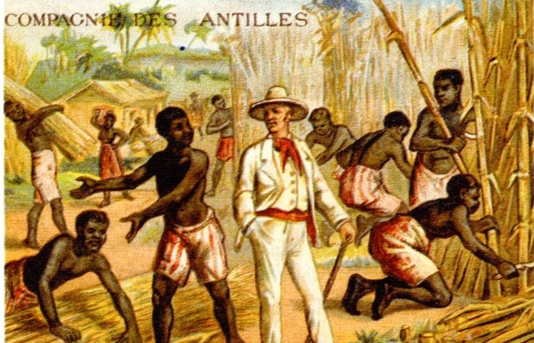
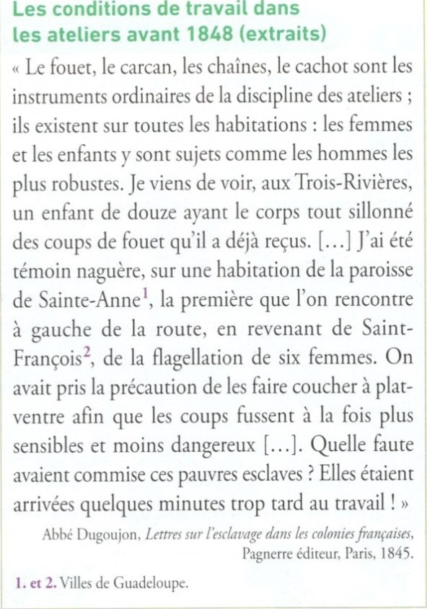

Doc. 6- Evolution de l'agriculture depuis 1880.

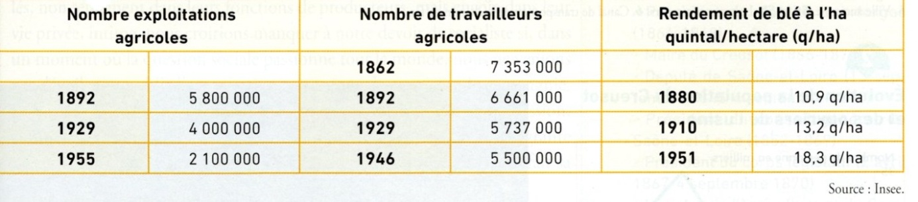

Doc. 7 - L'utilisation d'engrais chimique vue comme un progrès.

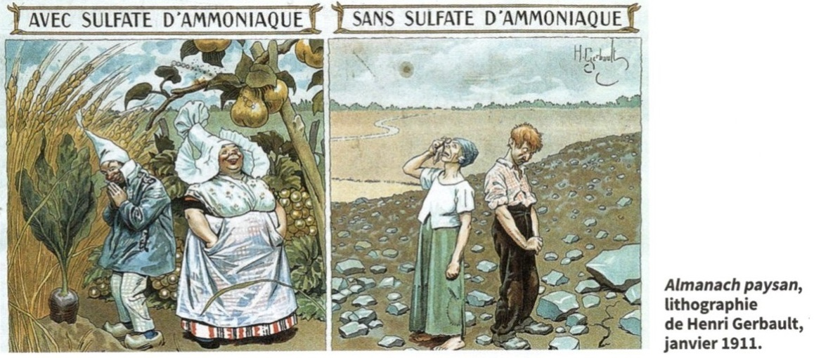

Doc. 8 - Les transformations des campagnes au 19e siècle - vidéo.

Doc. 9 - Modernisation des campagnes : l'œuvre inégale du XIX siècle - Article sur Lafranceagricole.fr du 30/11/06.

Entre 1830 et 1914, les campagnes bougent : l'équilibre démographique avec les villes commence à se renverser et l'exode des ruraux modifie leurs comportements.
Longtemps acteurs de l'économie industrielle, les gens de la terre voient l'éventail de leur pluriactivité se réduire. Les campagnes deviennent plus agricoles et la paysannerie perd de sa diversité.
Les structures sociales s'effritent : artisans, ouvriers agricoles et domestiques se raréfient ; voituriers, maîtres de poste et muletiers disparaissent. L'intégration au capitalisme et à la démocratie réduit le travail des enfants, qui offraient jadis une main-d'œuvre si générale dans la culture comme dans l'élevage. Les distinctions culturelles entre villes et campagnes s'atténuent alors que se renforcent leurs oppositions économiques. Les vecteurs de modernité abondent : l'école et l'armée, les partis politiques et leur propagande électorale, les types de consommation, les nouveaux loisirs.
Pourtant, ces changements ne se sont pas opérés partout au même rythme. En fonction des régions et des catégories sociales, les décalages ont nourri les visions « passéistes » ou « progressistes » du monde rural. Pour les campagnes « actives », favorisées de longue date par la proximité des axes marchands, comme la Normandie, l'Alsace ou l'Ile-de-France, les processus d'intégration économique et politique sont patents. Les changements techniques, amorcés dans l'agriculture dès le XVIII e siècle par les instruments de labour et poursuivis par les machines à battre s'enchaînent. La productivité va de pair avec l'intensification des systèmes de production qui remplacent la jachère par des nouvelles cultures, comme la betterave, et accentuent la polarisation des structures sociales entre un véritable « patronat » agricole qui détient le pouvoir local et un prolétariat composé de salariés venus de plus en plus loin. Pour ces régions, le XIX e siècle poursuit une évolution antérieure dont le cheval constitue, avant la vapeur et l'électricité, la force motrice.
Mais bien des campagnes déshéritées, au Centre, au Sud-ouest ou dans les montagnes, attendent les années 1880 pour enregistrer un changement : l'ouverture s'accélère tandis que la conjoncture économique se dégrade avec la « mondialisation » des échanges. L'essor des réseaux de transport secondaires, la route puis le rail, rétrécit l'espace et désenclave le village.

Doc. 10 - L'agriculture en Algérie française, une illustration concrète du processus colonial au Maghreb, de Mehdi Benchabane Juillet 2015, saphirnews.com
Depuis la fin des années 1830, l’État français incite les métropolitains au départ vers l'Algérie, afin de contribuer à la colonisation terrestre du pays. Au départ, ce fut une parcelle agricole gratuite (8 hectares en moyenne) contre une garantie d'exploitation, puis ce système se complexifia. La spoliation s’appuya sur une main mise des terres abandonnées, ou bien en s'emparant des parcelles détenues par des adversaires de la France.
En 1847, on compte plus de 100 000 Européens (dont environ 50 000 Français) installés dans le pays, 15 000 vivent dans le monde rural.
La loi Warnier du 26 juillet 1873 facilite cette dynamique coloniale en incitant les Algériens à vendre leur parcelle pour faire face aux impôts (arabes et coloniaux) ou à l'endettement, une fois la propriété rachetée par un Européen, celle-ci est obligatoirement divisée en plusieurs parcelles revendables. La loi ré-institue une dynamique plus libre et privée. Moins coûteuse pour l’État, ce dernier n'hésite pas à s'appuyer sur la justice pour faciliter les expropriations. Au début de la décennie 1930, deux millions d'hectares sont entre les mains des Européens. En 100 ans, les « indigènes » ont quasiment perdu la moitié de leurs propriétés agricoles.
Ce phénomène contribue à l'appauvrissement généralisé des populations musulmanes qui vivaient pour l'essentiel d'une agriculture vivrière avant la colonisation, les famines se multiplient durant toute la fin du XIXe siècle, les fellahs encore propriétaires détiennent des parcelles à la fois petites et pauvres, tout en étant écrasées par l'économie capitaliste, l'exode rural devient important accentuant le développement des bidonvilles dans les grandes villes algériennes (Alger, Constantine, Oran...).
L'agriculture coloniale est ainsi constituée de vastes propriétés, le blé et la vigne sont essentiellement exportées vers une métropole devenue indispensable après la crise des années 30. Le vin est la production la plus rentable des agriculteurs pieds-noirs. Près de 3000 familles de colons agricoles concentrent plus de 80% des terres colonisées à la veille de la guerre d'indépendance.
Mehdi Benchabane, professeur d’histoire-géographie, est notamment l’auteur de L’Émir Abdelkader face à la conquête française de l’Algérie (1832-1847), Edilivre, 2014.

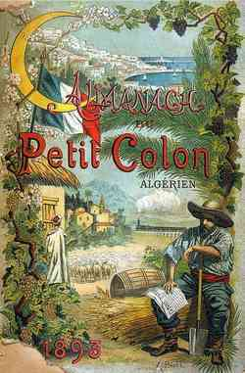
Doc. 11 - Almanach du petit colon algérien, 1893.

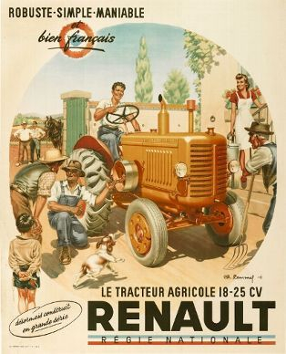

Doc. 12 - Affiche publicitaire Renault début 20e

Doc. 13 - Récolte sur un hévéa en Indochine.
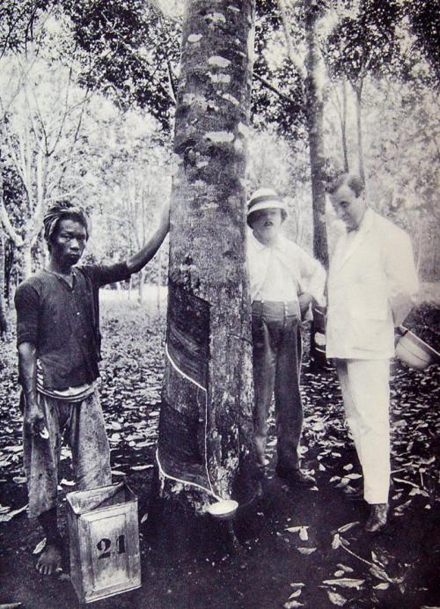

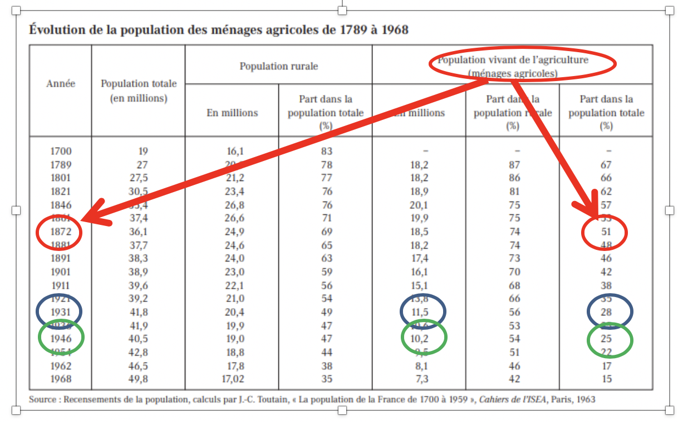
Doc. 14 - Evolution de la population agricole entre 1789 et 1968.
Doc. 15 - Exploitation d'oléagineux au Dahomey. BNF, département Estampes et photographie, Gallica, Thiévin, Vues d'Afrique, 1930
